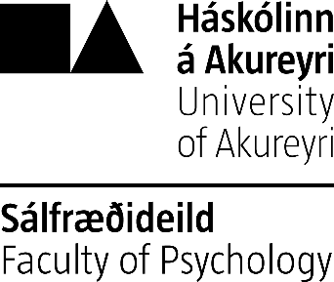
Rannsóknartengt meistaranám í sálfræði
Viðbótarupplýsingar - Fylgiskjal með umsókn
Umsækjendur eru beðnir um að fylla út skjalið með þeim upplýsingum sem þurfa að fylgja umsókn um rannsóknartengt meistaranám í sálfræði. (Vinsamlegast skrifaðu í þetta skjal, vistaðu í tölvunni þinni og sendu sem viðhengi með umsókninni. Skjalið má vera meira en ein síða).

Nafn:
Kennitala:

Símanúmer:
Netfang:

Nafn leiðbeinanda:

Lýsing á rannsóknarhugmynd (300 orð)

Tillögur að 30 einingum í námskeiðum

Nöfn þeirra sem sitja í meistaranefnd

Aðrar athugasemdir sem umsækjandi vilt koma á framfæri með umsókninni:

